安裝:

安裝檔案位置:

\\192.168.10.111\Public\Engineer\Tools\Edwin_publish

直接點選setup.exe安裝

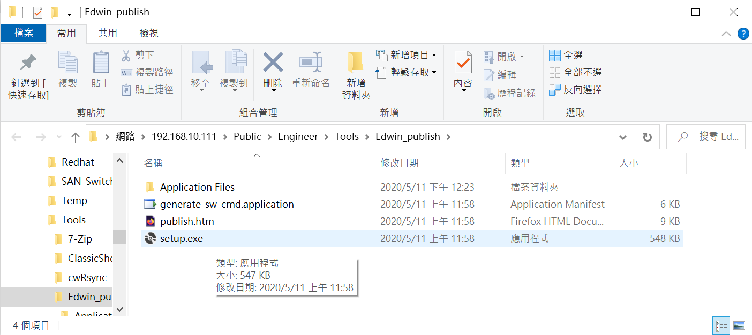

由於沒微軟安全簽章, 故會出現提示,直接按執行即可

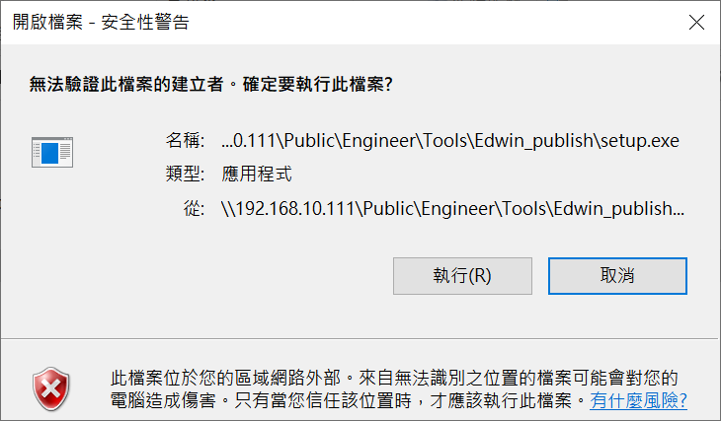

直接安裝

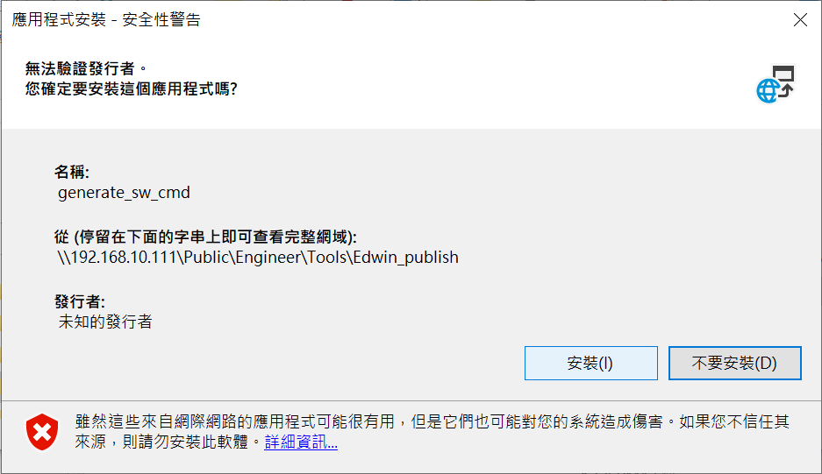

直接點選”仍要執行”

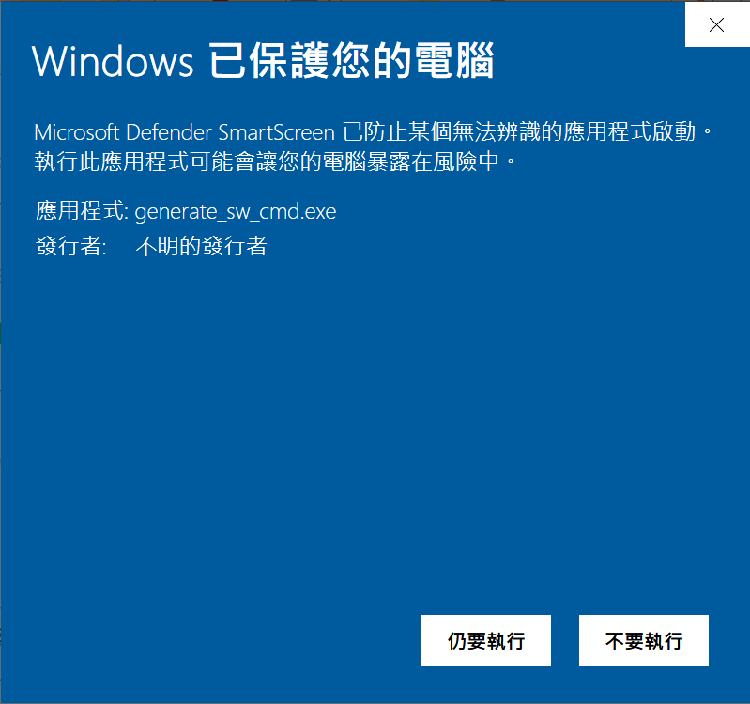

在你的程式集應可以找到這支程式”generate_sw_cmd”

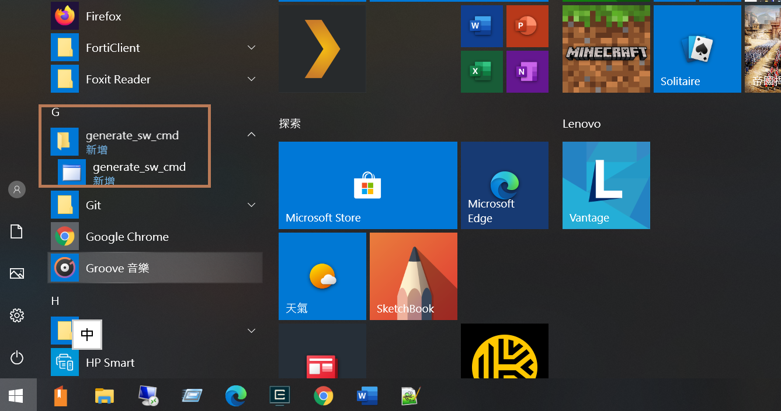

開啟程式後, 可輸入你要命名的alias後, 按”alias名稱建立”

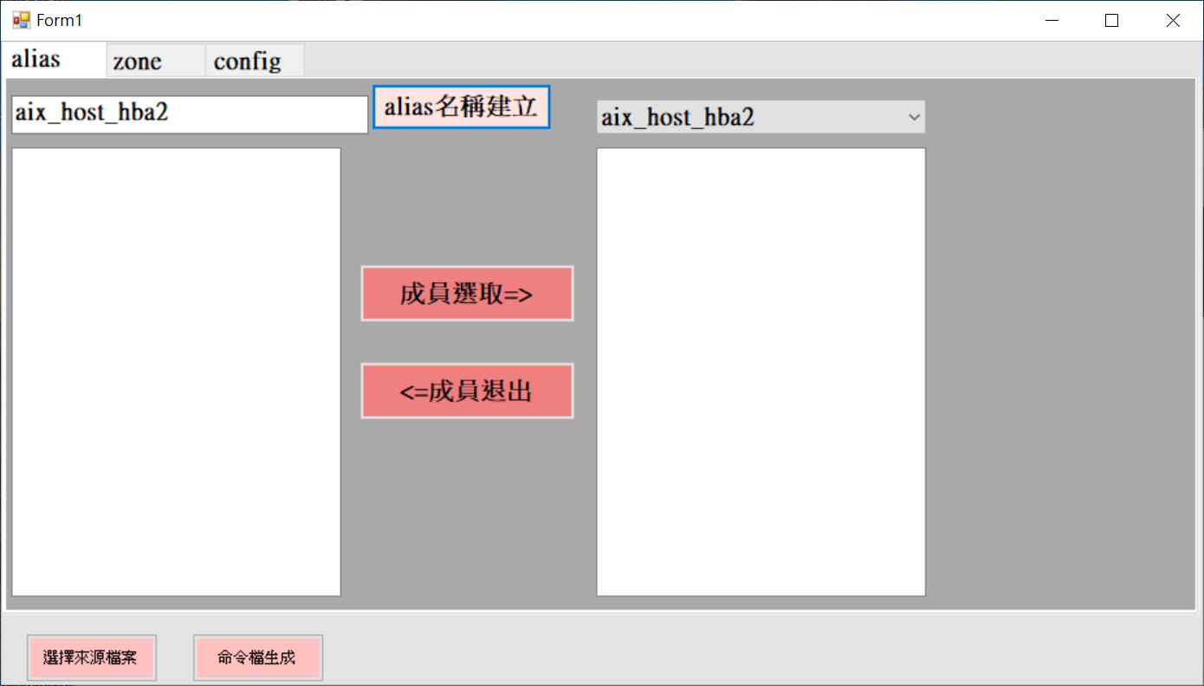

按”選擇來源檔案”, 可將switch show收集來的world wide port name取出

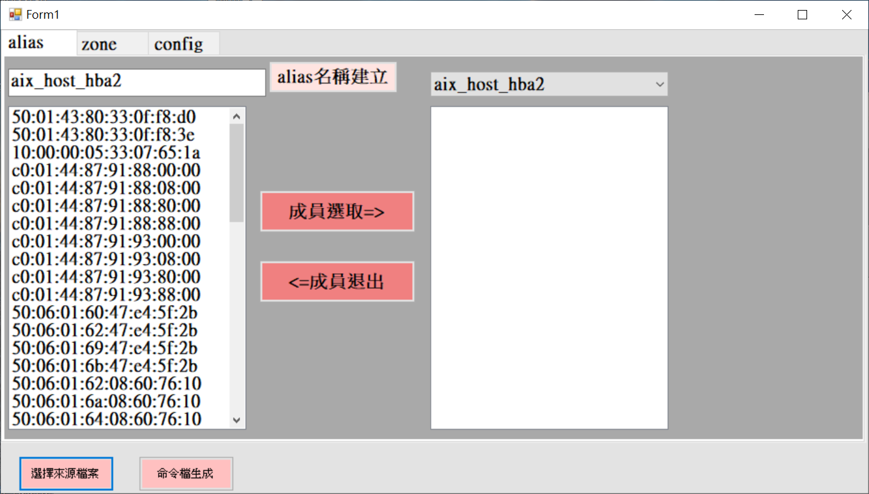

按”成員選取”或”成員退出”, 可選擇所要加入或退出alias的成員

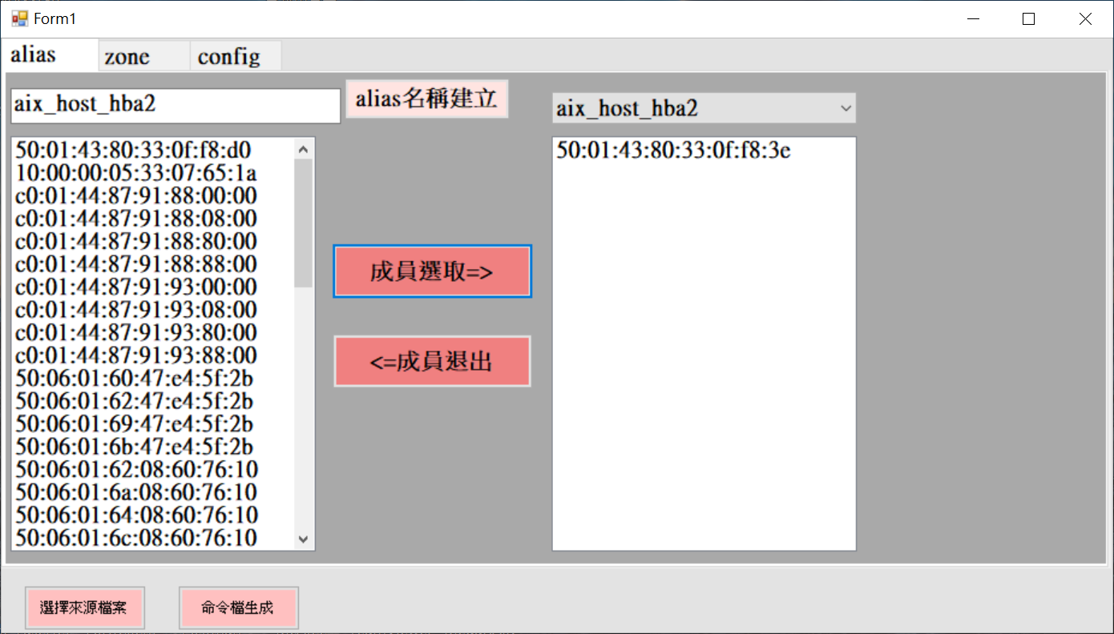

Zone和config的建立方式與alias一樣, 輸入名稱後選取成員

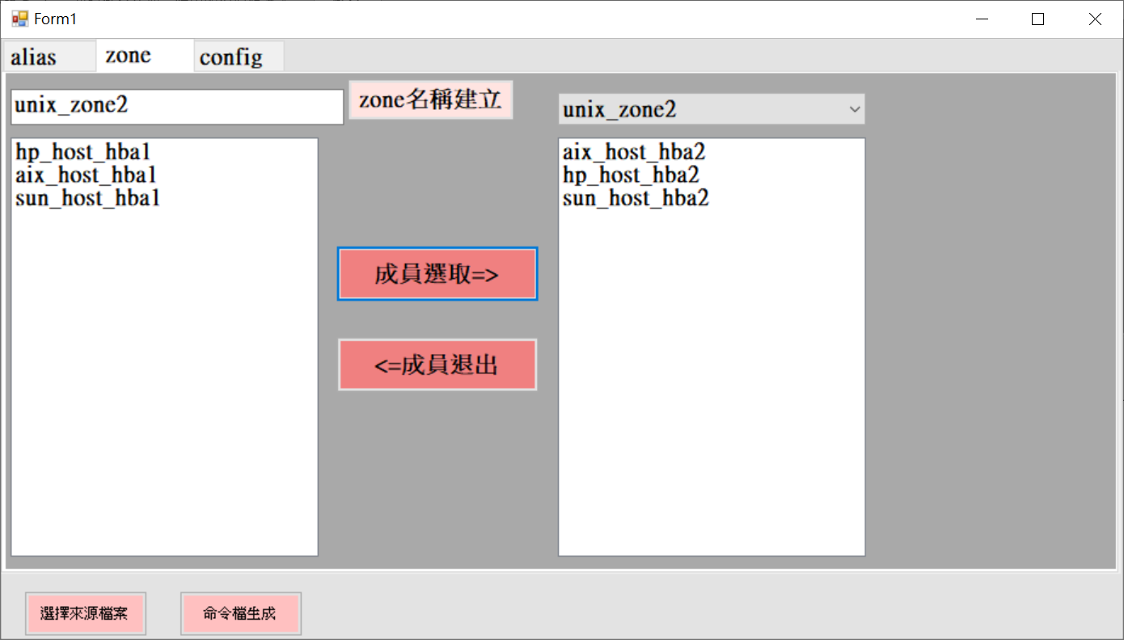

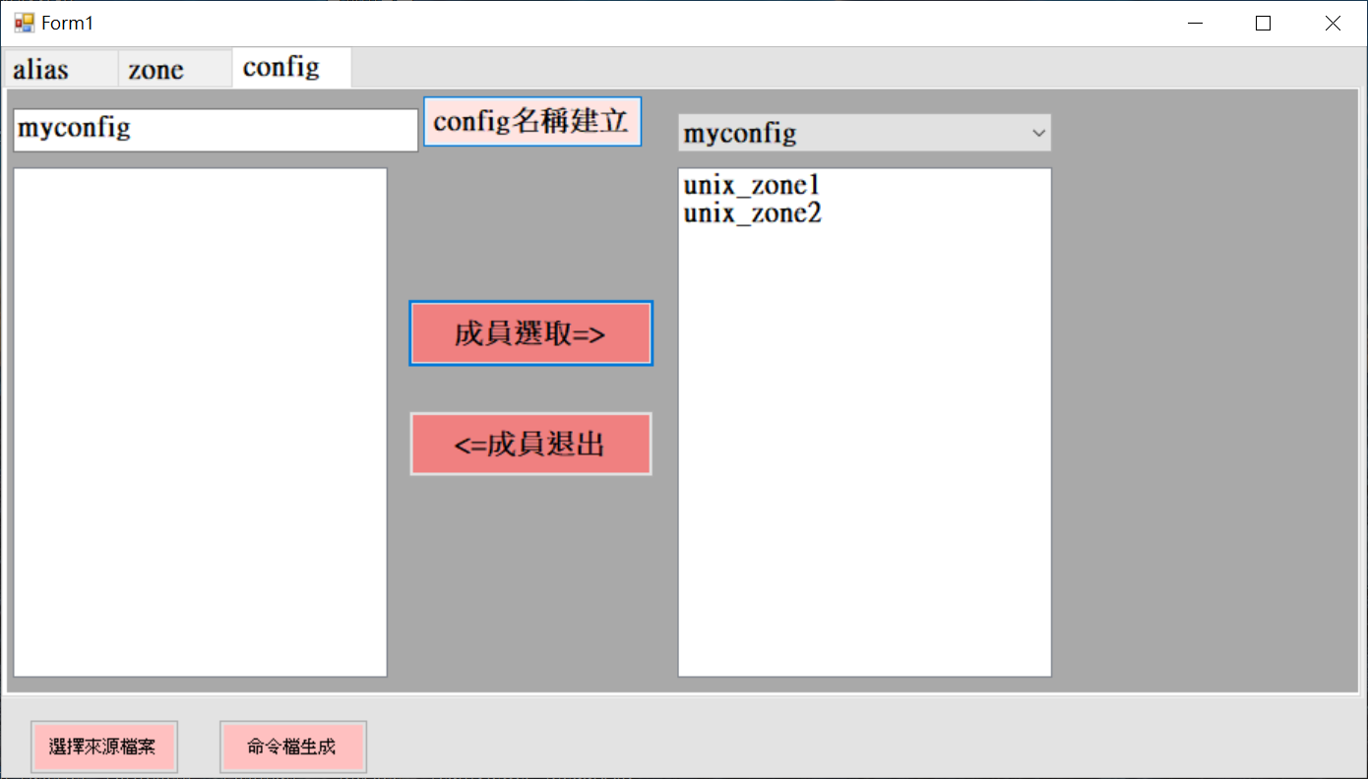

最後按”命令檔生成”, 指定存放位置即可生成命令

